Erdogan-Putin-Deal

Syriens Schicksal ist besiegelt
Bei einem Treffen in Sotschi teilen Putin und Erdogan Syrien unter sich auf. Neben den beiden profitiert vor allem Diktator Assad von dem Deal. Großer Verlierer ist die Kurdenmiliz YPG.
Von Christina Hebel und Maximilian Popp
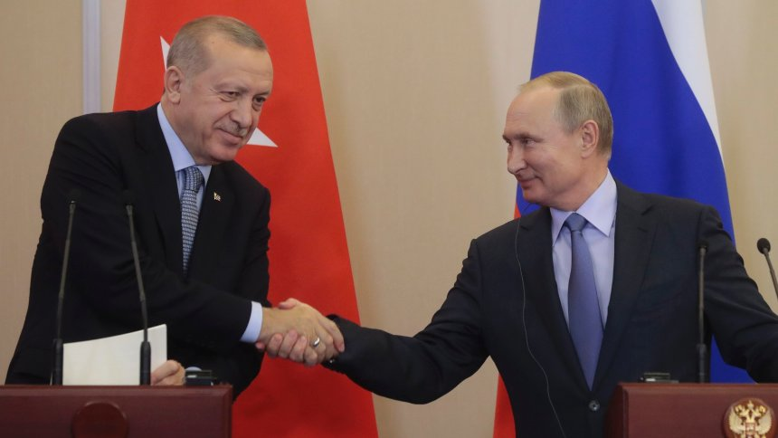
Sergei Chirikov/DPA
Recep Tayyip Erdogan und Wladimir Putin: Beratungen hinter verschlossenen Türen
Dienstag, 22.10.2019 22:20 Uhr
jeder Stunde, die vergeht, werden die Diplomaten und Journalisten im Konferenzraum der Sommerresidenz des russischen Präsidenten Wladimir Putin in Sotschi unruhiger. Um 12.30 Uhr hat Putin am Dienstag seinen türkischen Amtskollegen Recep Tayyip Erdogan empfangen, um mit ihm über den Syrienkrieg zu diskutieren. Das Gespräch sollte höchstens zweieinhalb Stunden dauern, doch am Abend beraten die beiden Staatschefs noch immer hinter verschlossenen Türen.
Die Ausgangslage ist kompliziert: Nach dem überraschenden Rückzug amerikanischer Truppen war die Türkei am 9. Oktober in den Nordosten Syriens einmarschiert, um die Kurdenmiliz YPG zu bekämpfen. Erdogan wollte eine Pufferzone schaffen, die sich vom Fluss Euphrat bis zur irakischen Grenze erstreckt, fast 500 Kilometer lang und 35 Kilometer tief. Die USA haben ihm, nach einigem Hin und Her, dafür weitgehend freie Hand gegeben.
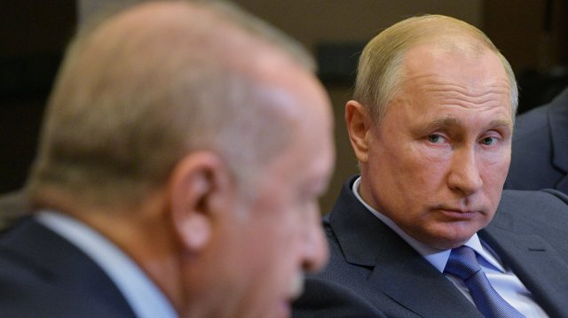
Alexei Druzhinin/ Sputnik/ Kremlin/ REUTERS
Erdogan (l.), Putin (r.) bei ihrem Gespräch in Sotschi
Erdogan weiß jedoch: Um seine Pläne in die Tat umzusetzen, ist er auf die Zustimmung Russlands angewiesen. Denn um eine mögliche Pufferzone dauerhaft zu bewachen, muss er türkische Soldaten und syrische Rebellen nach Syrien schicken, und das geht nicht ohne Zustimmung aus Moskau.
Putin ist einerseits daran gelegen, dass sein Protegé, Diktator Baschar al-Assad, Syrien vollständig zurückerobert. Andererseits will er Erdogan nicht verprellen, da er ihn braucht, um die Nachkriegsordnung in Syrien zu regeln - und auch, um die Nato zu spalten.
Die Frage vor dem Treffen in Sotschi war deshalb, ob Putin bereit ist, Erdogan syrisches Territorium zu überlassen - und falls ja, wie viel.
Nach mehr als sechseinhalb Stunden Verhandlungen ist am Dienstagabend die Antwort klar: Ja, Erdogan bekommt eine Pufferzone, doch sie ist deutlich kleiner, als von ihm ursprünglich gedacht.
Erdogan erkennt Assad als Herrscher an
Das sogenannte Memorandum of Understanding zwischen Moskau und Ankara umfasst insgesamt zehn Punkte, an manchen Stellen bleibt es vage, doch die Richtung ist klar - und die Folgen sind weitreichend.
- Die Türkei erkennt die "politische Einheit und territoriale Integrität" Syriens an. In anderen Worten: Erdogan, der in den ersten Kriegsjahren alles daran gesetzt hat, Assad zu stürzen, akzeptiert den Despoten als rechtmäßigen Herrscher über Syrien.
- Die russische Regierung billigt im Gegenzug de facto die türkische Militäroperation, indem sie auf das sogenannte Adana-Abkommen zwischen der Türkei und Syrien verweist, das dem türkischen Militär Antiterroreinsätze im türkisch-syrischen Grenzgebiet ermöglicht.
- Die Türkei verlängert die Waffenruhe um 150 Stunden. Bereits vergangene Woche hatten Ankara und Washington eine fünftägige Feuerpause für Nordsyrien vereinbart, die am Dienstagabend auslief.
- Es entsteht, wie von Erdogan gefordert, zwischen Irak im Norden und dem Euphrat im Süden eine Pufferzone, etwa 500 Kilometer lang, 30 Kilometer tief, aus der sich die YPG gänzlich zurückzieht.
- Ein Teil dieser Pufferzone, der Landstrich zwischen den Städten Tal Abyad und Ras al-Ain, wird von der Türkei bewacht. Es ist das Gebiet, das das türkische Militär bei der Militäroperation "Friedensquelle" in den vergangenen Tagen erobert hat.
- Östlich und westlich davon übernehmen Putin und Assad die Kontrolle, türkische Truppen dürfen in unmittelbarer Grenznähe (10 Kilometer Tiefe) mitpatrouillieren. Die Gespräche mit den Kurden soll Assad nach dem Willen Putins künftig direkt führen. Die Stadt Kamischli wird der Herrschaft des syrischen Despoten unterstellt.
Russland ist die neue Ordnungsmacht
Es ist ein komplizierter Deal, der einen ganzen Sieger, zwei halbe, und einen Verlierer kennt.
Sieger ist Russlands Präsident Wladimir Putin. Sein Vasall Assad hat nun fast im ganzen Land die Macht zurück. Gleichzeitig ist es Putin gelungen, Erdogan in seine Nachkriegspläne für Syrien einzubinden. Die USA spielen in der Region keine Rolle mehr. Russland ist nun die neue Ordnungsmacht.
Doch auch Assad und Erdogan dürften mit der Übereinkunft weitgehend zufrieden sein. Zwar geht nach Erdogans Militäroffensive nur ein Bruchteil des anvisierten Territoriums tatsächlich an die Türkei, der Rest an Putin und Assad. Doch dem türkischen Präsidenten ist es gelungen, die YPG aus dem Grenzgebiet zu verbannen. Assad wiederum bekommt weite Teile Nordostsyriens zurück, muss dafür aber mit türkischer Präsenz leben.
Große Verliererin ist die YPG. Nach dem Rückzug der USA rief die Kurdenmiliz Assad zu Hilfe. Nun aber hat auch Putin die YPG zugunsten der Türkei fallen lassen.
Mitarbeit: Alexander Chernyshev, Moskau

